КОМИТЕТ  РЕСПУБЛИКИ ТАТАРСТАН  ПО ОХРАНЕ ОБЪЕКТОВ КУЛЬТУРНОГО НАСЛЕДИЯ |  | ТАТАРСТАН РЕСПУБЛИКАСЫНЫӉ МӘДӘНИ МИРАС ОБЪЕКТЛАРЫН САКЛАУ КОМИТЕТЫ

ПРИКАЗ БОЕРЫК
 | г. Казань | №

Об утверждении границ и особого режима использования территории выявленного объекта культурного (археологического) наследия «Татарско-Урматское кладбище», расположенного в Высокогорском муниципальном районе Республики Татарстан

В соответствии с Федеральным законом от 25 июня 2002 года № 73-ФЗ
«Об объектах культурного наследия (памятниках истории и культуры) народов Российской Федерации», Законом Республики Татарстан от 1 апреля 2005 года
№ 60-ЗРТ «Об объектах культурного наследия в Республике Татарстан», постановлением Кабинета Министров Республики Татарстан от 12.07.2018 № 565 «Вопросы Комитета Республики Татарстан по охране объектов культурного наследия» п р и к а з ы в а ю:
1. Утвердить:
границы территории выявленного объекта культурного (археологического) наследия «Татарско-Урматское кладбище», расположенного в Высокогорском муниципальном районе Республики Татарстан, согласно приложению № 1 к настоящему приказу;
особый режим использования территории выявленного объекта культурного (археологического) наследия «Татарско-Урматское кладбище», расположенного в Высокогорском муниципальном районе Республики Татарстан, согласно приложению № 2 к настоящему приказу.
2. Отделу учета объектов культурного наследия и градостроительной деятельности обеспечить внесение сведений о границах территории указанного объекта культурного наследия в Единый государственный реестр недвижимости.
3. Контроль за исполнением настоящего приказа оставляю за собой.

Председатель И.Н. Гущин

Приложение № 1
к приказу Комитета
Республики Татарстан по охране объектов культурного наследия от № ________

Границы территории
выявленного объекта культурного (археологического) наследия
«Татарско-Урматское кладбище», расположенного в Высокогорском муниципальном районе Республики Татарстан

Текстовое описание местоположения границ выявленного объекта культурного (археологического) наследия «Татарско-Урматское кладбище»

Объект расположен в Республике Татарстан, Высокогорском муниципальном районе, правый берег р. Урматки, северной окраины дер. Татарский Урмат.
Линия границ территории объекта культурного наследия проходит:
Сведения о частях границы
Обозначение части границы |  | Описание прохождения части границы
от точки | до точки | Описание прохождения части границы
1 | 2 | 3
1 | 2 | на восток (азимут 95°19'36",63) 15,1 метра
2 | 3 | на юг-юго-восток (азимут 165°49'51",57) 15,7 метра
3 | 4 | на юг (азимут 189°41'16",92) 12,9 метра
4 | 5 | на юг-юго-восток (азимут 151°44'47",63) 20,8 метра
5 | 6 | на восток-юго-восток (азимут 105°13'06",74) 29,4 метра
6 | 7 | на восток-юго-восток (азимут 111°22'22",89) 29,0 метров
7 | 8 | на восток (азимут 98°03'54",91) 31,0 метр
8 | 9 | на восток-юго-восток (азимут 103°08'01",16) 42,0 метра
9 | 10 | на восток-юго-восток (азимут 110°58'56",40) 47,9 метра
10 | 11 | на восток-юго-восток (азимут 121°33'40",80) 34,4 метра
11 | 12 | на запад-юго-запад(азимут 254°11'45",45) 36,0 метров
12 | 13 | на запад (азимут 264°49'14",53) 32,2 метра
13 | 14 | на запад (азимут 259°30'25",99) 39,1 метра
14 | 15 | на запад-северо-запад (азимут 290°47'30",38) 36,5 метра
15 | 16 | на запад (азимут 280°46'24",60) 30,1 метра
16 | 17 | на запад-северо-запад (азимут 297°48'00",75) 37,2 метра
17 | 18 | на запад-северо-запад (азимут 286°27'43",35) 20,1 метра
18 | 19 | на запад-северо-запад (азимут 300°47'29",98) 16,3 метра
19 | 20 | на северо-запад (азимут 318°19'06",62) 32,1 метра
1 | 2 | 3
20 | 21 | на север(азимут 349°03'06",26) 33,3 метра
21 | 22 | на северо-восток(азимут 39°52'54",17) 26,9 метра
22 | 1 | на северо-восток(азимут 50°59'17",96) 32,8 метра

Ситуационный план местоположения выявленного объекта культурного (археологического) наследия «Татарско-Урматское кладбище», расположенного
в Высокогорском муниципальном районе Республики Татарстан

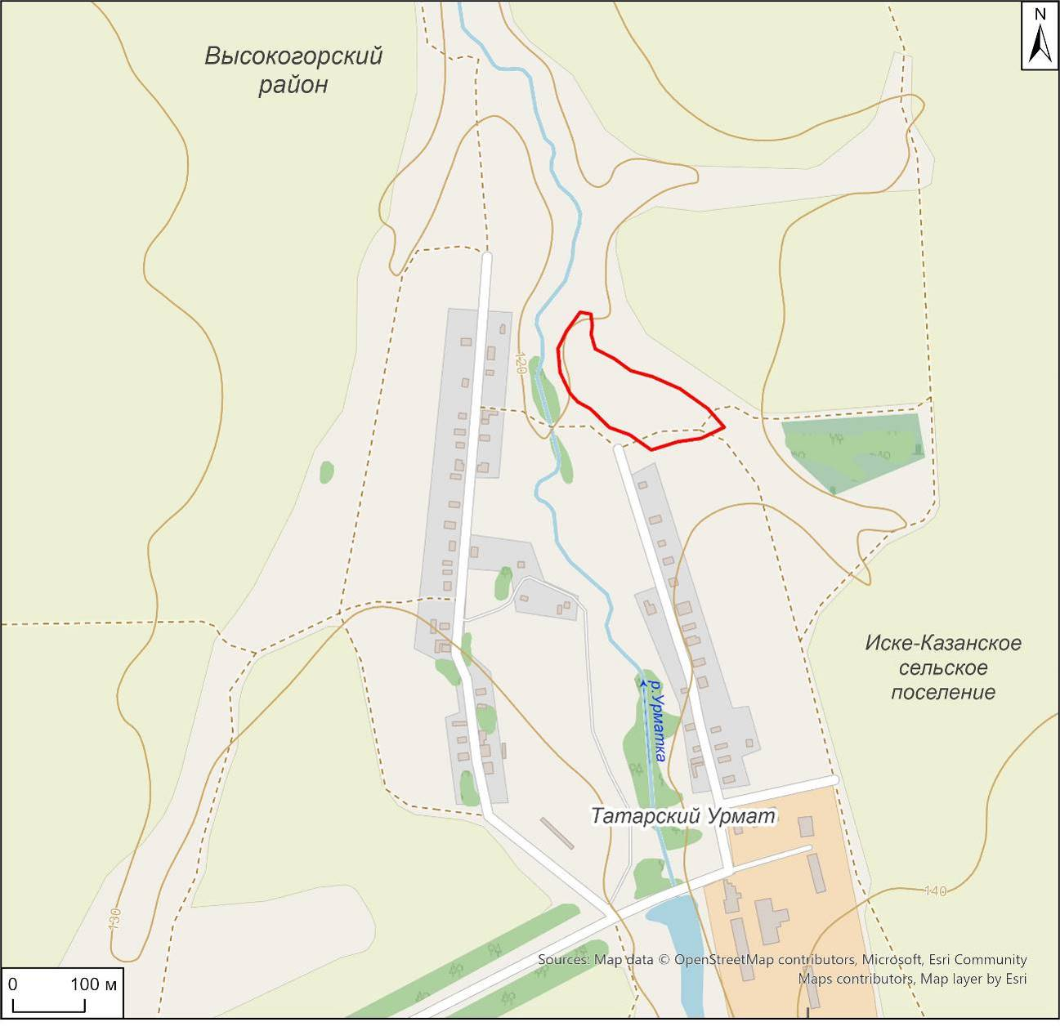

Условные обозначения:

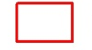 | - - граница месторасположения объекта

Карта (схема) границ территории выявленного объекта культурного (археологического) наследия «Татарско-Урматское кладбище», расположенного
в Высокогорском муниципальном районе Республики Татарстан

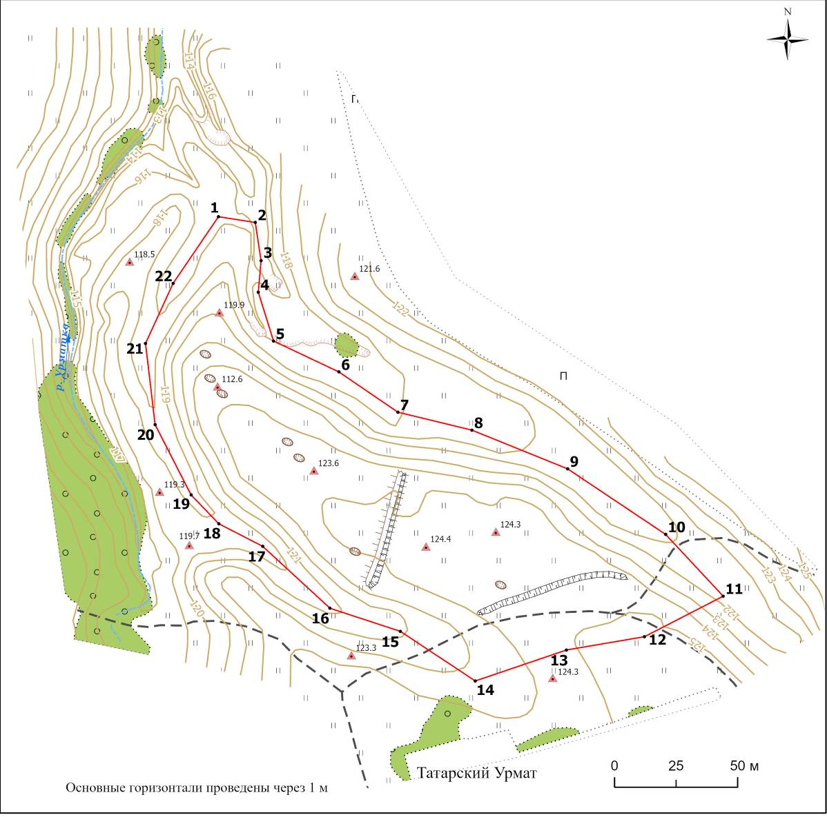
Условные обозначения:
 | - характерная точка границ территории объекта |  | - река
 | - граница территории объекта |  | - полевая грунтовая дорога
 | - отметки высот | 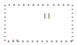 | - травяная растительность
 | - изолинии | 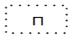 | - пашня
 | - обваловка территории кладбища |  | - огород
 | - обрыв |  | - лесная растительность

Перечень координат характерных точек
границ территории выявленного объекта культурного (археологического) наследия «Татарско-Урматское кладбище», расположенного в Высокогорском муниципальном районе Республики Татарстан

№ точки | Координаты точки в местной системе координат (МСК-16) |  | Координаты точки во Всемирной геодезической системе координат 1984 года (WGS-84)
№ точки | X | Y | N | E
1 | 2 | 3 | 4 | 5
 | 498183.26 | 1339289.32 | 55.988994 | 49.661215
 | 498180.91 | 1339304.27 | 55.988972 | 49.661454
 | 498165.33 | 1339306.62 | 55.988832 | 49.661489
 | 498152.48 | 1339305.51 | 55.988716 | 49.661470
 | 498132.61 | 1339311.69 | 55.988537 | 49.661566
 | 498120.02 | 1339338.25 | 55.988422 | 49.661990
 | 498103.62 | 1339362.19 | 55.988273 | 49.662371
 | 498096.31 | 1339392.27 | 55.988205 | 49.662852
 | 498080.53 | 1339431.17 | 55.988060 | 49.663473
 | 498053.84 | 1339470.96 | 55.987817 | 49.664106
 | 498028.67 | 1339494.35 | 55.987589 | 49.664477
 | 498012.16 | 1339462.38 | 55.987443 | 49.663963
 | 498006.73 | 1339430.66 | 55.987397 | 49.663454
 | 497994.13 | 1339393.64 | 55.987287 | 49.662859
 | 498014.34 | 1339363.21 | 55.987471 | 49.662374
 | 498023.76 | 1339334.59 | 55.987558 | 49.661917
 | 498048.97 | 1339307.30 | 55.987787 | 49.661483
 | 498058.18 | 1339289.44 | 55.987871 | 49.661199
 | 498069.92 | 1339278.19 | 55.987977 | 49.661020
 | 498098.55 | 1339263.58 | 55.988235 | 49.660790
 | 498131.61 | 1339259.69 | 55.988533 | 49.660733
 | 498156.08 | 1339270.88 | 55.988752 | 49.660915
 | 498183.26 | 1339289.32 | 55.988994 | 49.661215

Приложение № 2
к приказу Комитета
Республики Татарстан по охране объектов культурного наследия от № ________

Особый режим использования
территории выявленного объекта культурного (археологического) наследия «Татарско-Урматское кладбище», расположенного в Высокогорском муниципальном районе Республики Татарстан

Особый режим использования земельных участков, в границах которых располагается объект археологического наследия, предусматривает возможность проведения археологических полевых работ в порядке, установленном Федеральным законом от 25 июня 2002 года № 73-ФЗ «Об объектах культурного наследия (памятниках истории и культуры) народов Российской Федерации» (далее – Федеральный закон № 73-ФЗ), земляных, строительных, мелиоративных, хозяйственных работ, указанных в статье 30 Федерального закона № 73-ФЗ работ по использованию лесов и иных работ при условии обеспечения сохранности выявленного объекта археологического наследия, а также обеспечения доступа граждан к нему.
1. Разрешается:
проведение работ по изучению объекта археологического наследия, включая работы, имеющие цель поиска и изъятия археологических предметов, на основании разрешения (открытого листа), выданного федеральным органом охраны объектов культурного наследия;
проведение изыскательских, проектных, земляных, строительных, мелиоративных, хозяйственных работ, указанных в статье 30 Федерального закона № 73-ФЗ работ по использованию лесов и иных работ в границах территории выявленного объекта археологического наследия, при условии реализации согласованных с уполномоченным органом в области сохранения, использования, популяризации и охраны объектов культурного наследия обязательных разделов об обеспечении сохранности объекта археологического наследия в проектах проведения таких работ или проектов обеспечения сохранности объекта археологического наследия либо плана проведения спасательных археологических полевых работ, включающих оценку воздействия проводимых работ на объект археологического наследия;
организация доступа граждан к объекту археологического наследия в соответствии с законодательством.
2. Запрещается:
проведение изыскательских, проектных, земляных, строительных, мелиоративных, хозяйственных работ, указанных в статье 30 Федерального закона № 73-ФЗ работ по использованию лесов и иных работ в границах территории выявленного объекта археологического наследия, без реализации согласованных с уполномоченным органом в области сохранения, использования, популяризации и охраны объектов культурного наследия обязательных разделов об обеспечении сохранности объекта археологического наследия в проектах проведения таких работ или проектов обеспечения сохранности объекта археологического наследия либо плана проведения спасательных археологических полевых работ, включающих оценку воздействия проводимых работ на объект археологического наследия.

